
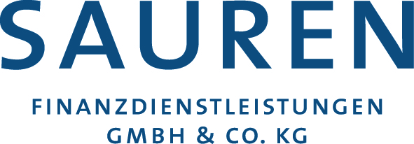

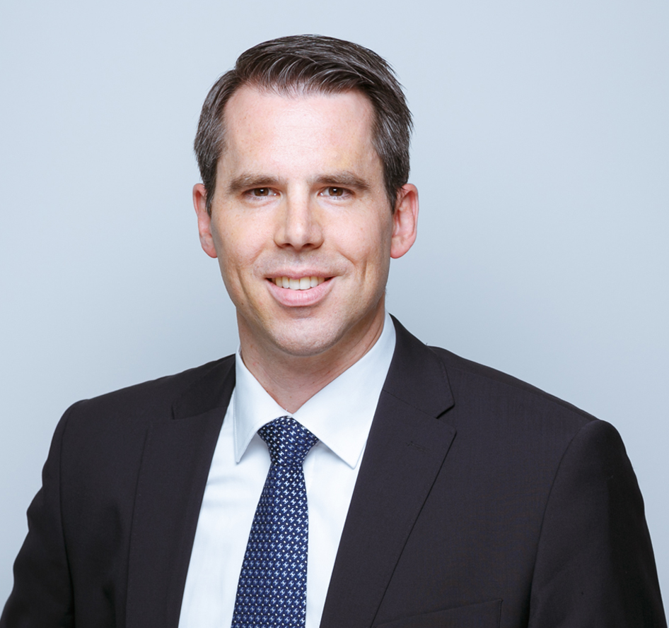
Matthias Weinbeck - Fondsanalyst

Sauren Finanzdienstleistungen GmbH & Co. KG
Im MediaPark 8 (KölnTurm)
50670 Köln

Telefon: ++49 221 65050 139
Telefax: ++49 221 65050 120
Email: M.Weinbeck@sauren.de

Matthias Weinbeck schloss sein Studium der Betriebswirtschaftslehre an der Universität zu Köln als Diplom Kaufmann ab. Bereits im Jahr 1998 begann Herr Weinbeck neben seinem Studium für die Sauren-Gruppe zu arbeiten und ist seit August 2002 im Unternehmen tätig. Mit seinem detaillierten Fachwissen aus einer Vielzahl von Gesprächen kann Matthias Weinbeck Fondsmanager aller bedeutenden Anlageklassen beurteilen.

